ESCUELA SUPERIOR POLITÉCNICA DEL LITORAL

[Facultad de Ingeniería en Electricidad y Computación](https://www.fiec.espol.edu.ec/)

“MANUAL”

SEGUNDO AVANCE DEL SEGUNDO PARCIAL

Materia:

SISTEMA DE BASES DE DATOS

Presentada por:

Guillermo Medina

John Zambrano

Daniel Sánchez

Paul del Peso

GUAYAQUIL – ECUADOR

Año: 2019

Índice

login 3

Menu principal 3

Pedido 4

Agregar nuevo 5

Factura 6

Agregar nuevo 7

Buscar 8

Producto 8

Juridico 9

Agregar nuevo 10

Buscar 11

Personas Naturales 12

Agregar nuevo 13

Buscar 13

# login

Se ingresa al programa y llena los campos de usuario y clave que esten en registros validos

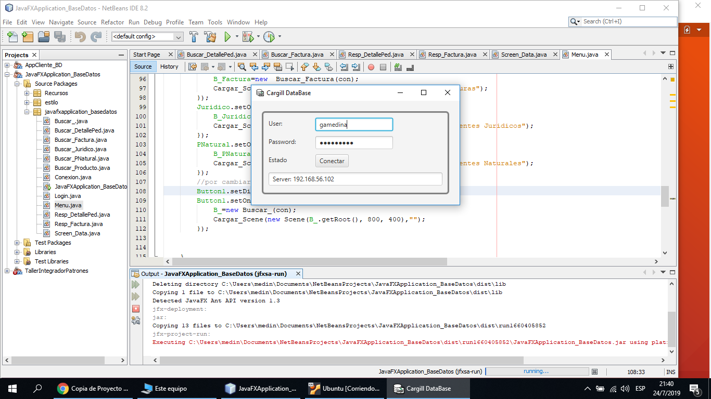

Al hacer esto se ingreso al menu principal de nuestra base de datos en el cual hay varias opciones

# Menu principal

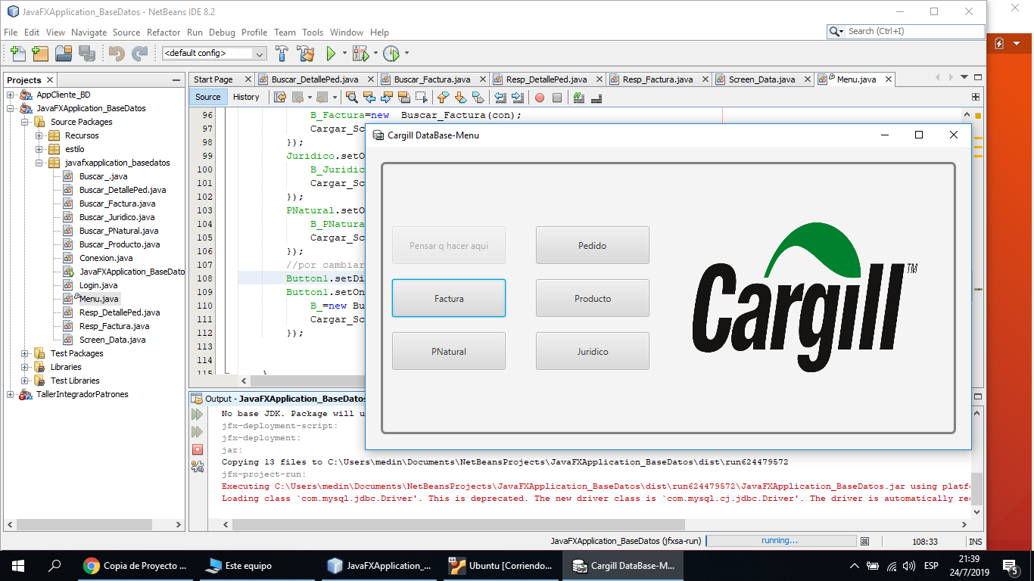

# Pedido

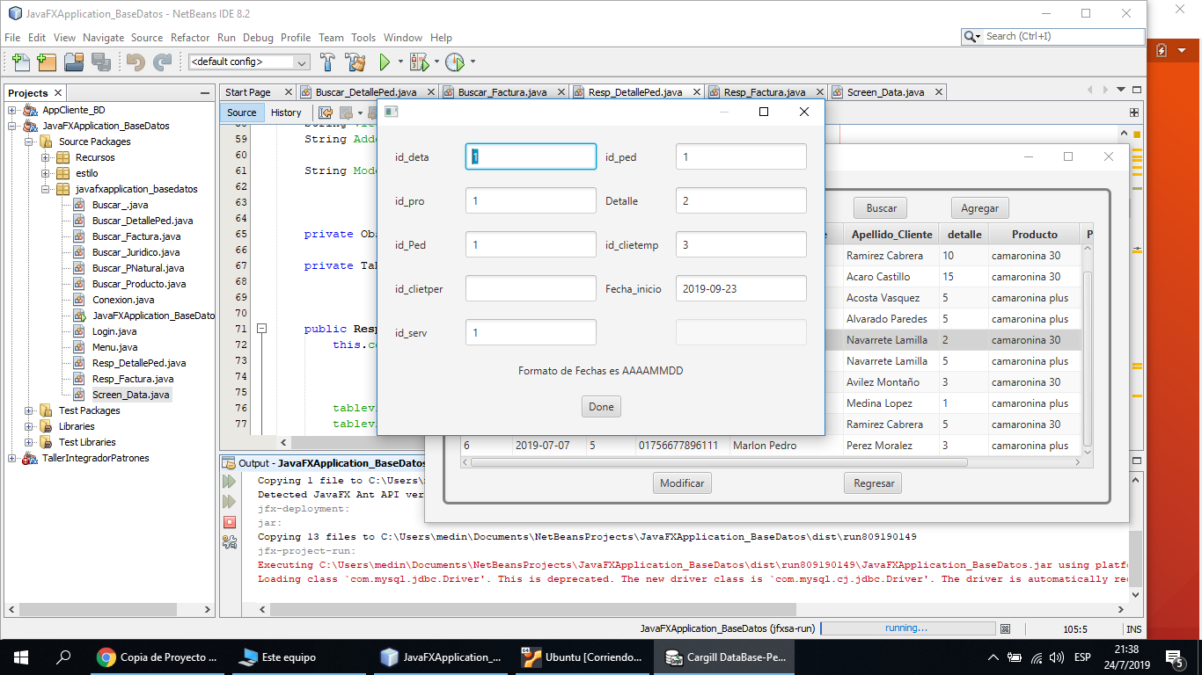En el primer caso se va a seleccionar el boton pedido, el cual mostrara los registros de estos.

Identificacion del pedido

detalle

identificacion de la empresa

fecha de entrada del pedido

identiificacion del servicio

identificacion del cliente

Identificaciond el pedido

Identificacion pro

Identificacion del detalle

IDENTIFICACION DEL PEDIDO: Es un código definido para identificar cada pedido

DETALLE: Detalle del pedido

IDENTIFICACION DEL CLIENTE: Es un código definido para identificar cada cliente

FECHA DE ENTRADA DEL PEDIDO: Fecha en la que se hizo el pedido

IDENTIIFICACION DEL SERVICIO: Es un código definido para identificar el servicio que se otorga

IDENTIFICACION DE LA EMPRESA : Es un código definido para identificar cada cliente (empresa)

IDENTIFICACIOND EL PEDIDO: Es un código definido para identificar cada pedido

IDENTIFICACION PRODUCTO: Código único de los productos

IDENTIFICACION DEL DETALLE : Es un código definido para identificar el detalle del pedido

En pedido se puede modificar los datos ya existentes se selecciona el boton modificar y se abre una ventana que permite modificar dicha instancia seleccionada llenando los datos al presionar el boton done

## Agregar nuevo

En la opcion pedido tambien se puede agregar varios datos se preciona el boton agregar y se abre la ventana para poder ingresar otra instancia mas se llenan dichos datos y se presciona el boton done

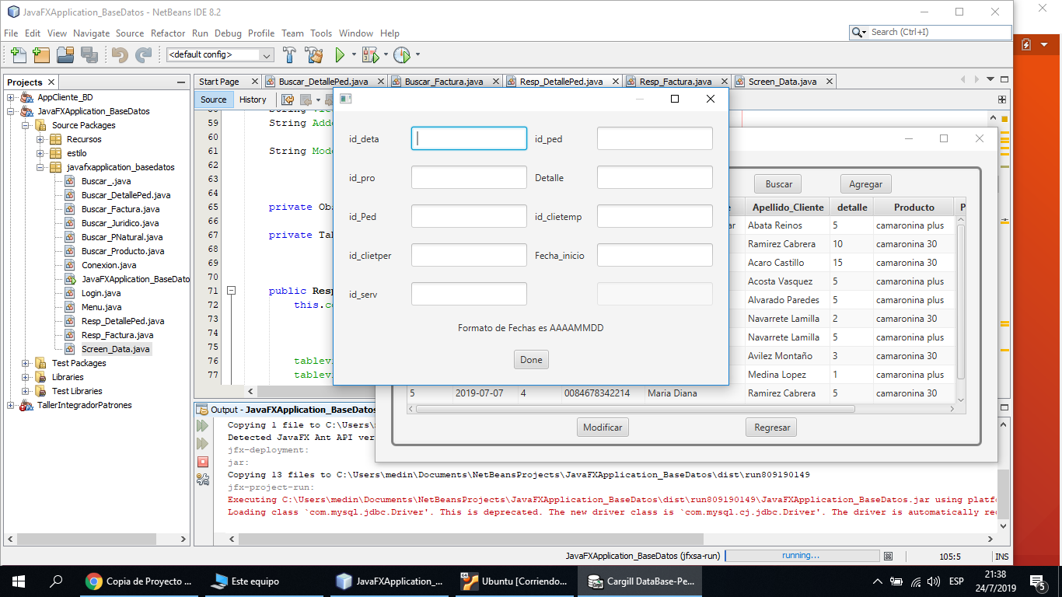 identificacion pedido

detalle

id cliente temporal

fecha inicial

identificacion del servicio

identificacion permanente del cliente

identificacion del pedido

identificacion del producto

identificacion del detalle

Buscar 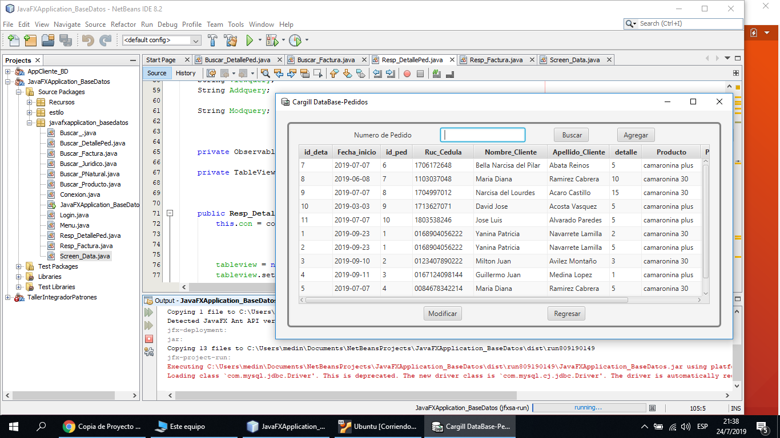En la opcion buscar se podra ingresar el numero de id del pedido que se desea encontrar

# Factura

Despues de trabajar en pedido se puede regresar al menu principal seleccionando el boton regresar y se ingresa a la opcion factura la cual permite agregar, borrar o modificar. En el caso de modificar se selección la instancia que se desea modificar y se cambian los datos que desea cambiar. Se presiona done

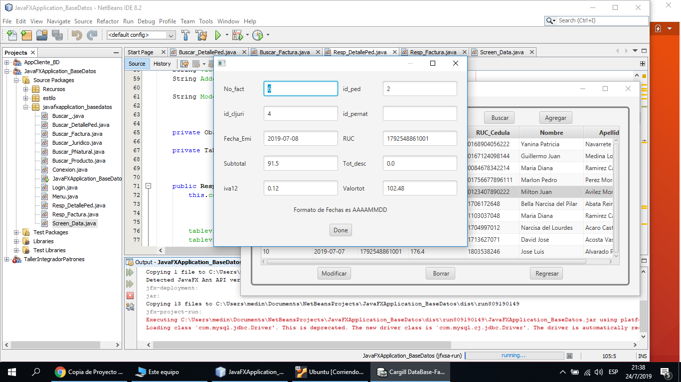

identificacion del pedido

identificacion permanente

R.U.C

descuento total

valor total

IVA

subtotal

fecha de emision

numero de factura

## Agregar nuevo

En el mismo caso de factura se selecciona agregar para agregar otro dato se llena los campos y se presciona done

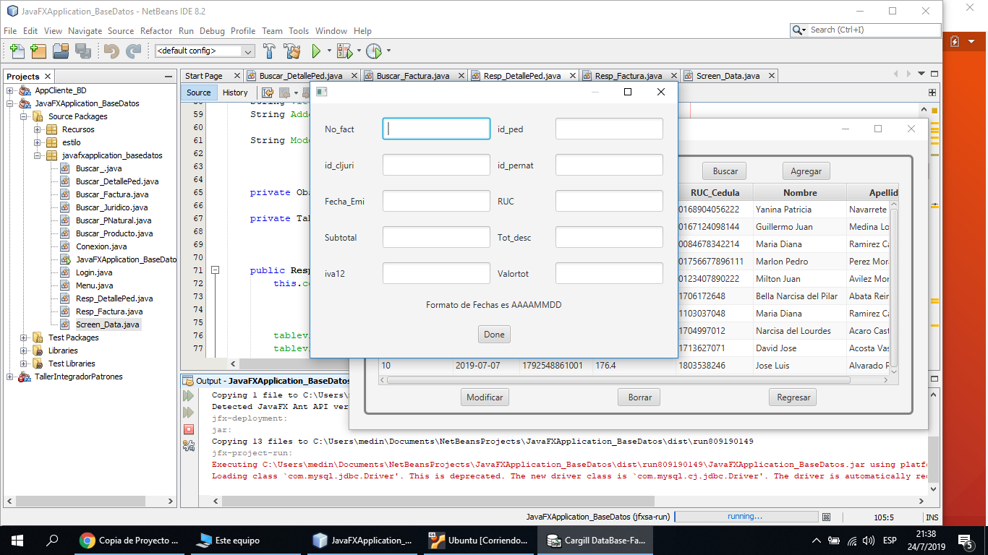

Identificacion del pedido identificacion del cliente

RUC

Descuento total

Valor total

IVA

Subtotal

Fecha de emision

Identificacion de la empresa

Numero de factura

## Buscar

En la opcion buscar se podra ingresar el numero de id de la factura que se desea encontrar

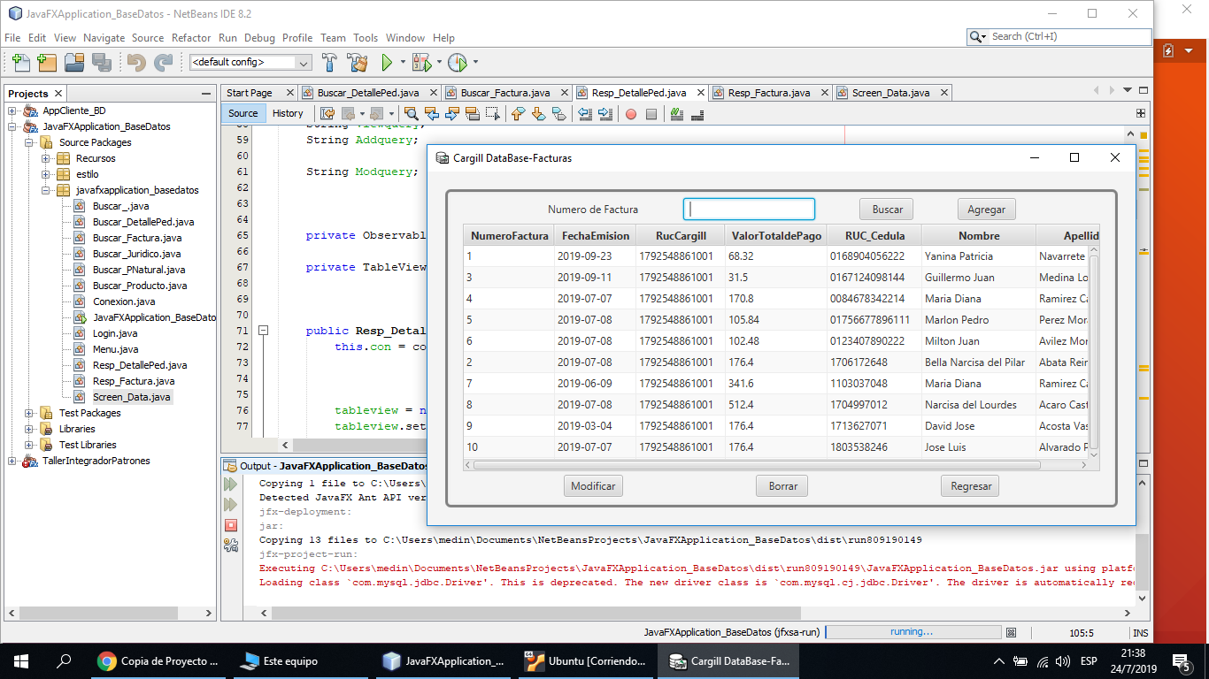

# Producto

Se regresa al menu principal y se selecciona la opcion producto que en esta ventana se permite buscar los producto disponibles en la base de datos

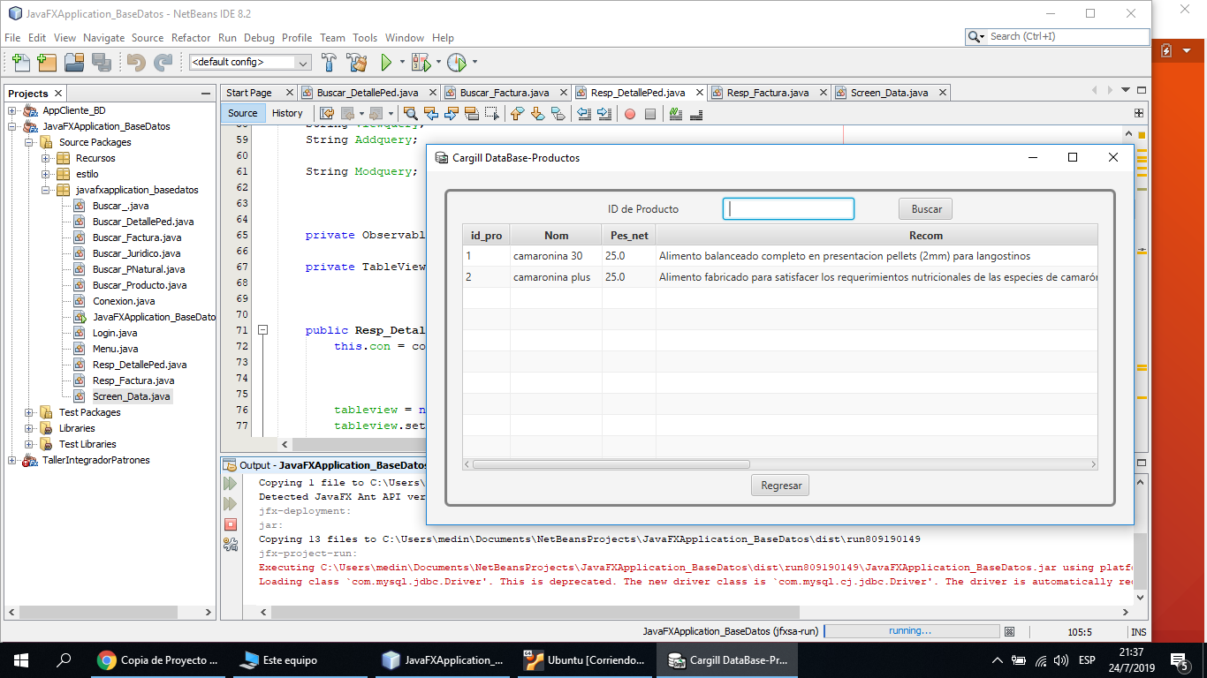

Mediante el boton buscar podemos verificar la mercaderia actual disponible

# Juridico

Despues de trabajar en producto se puede regresar al menu principal seleccionando el boton regresar y se ingresa a la opcion juridico la cual permite agregar, borrar o modificar. En el caso de modificar se selección la instancia que se desea modificar y se cambian los datos que desea cambiar. Se presiona done

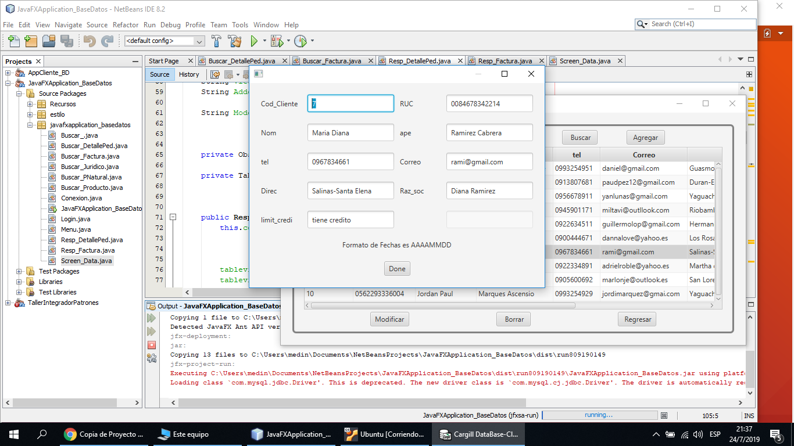

RUC

apellido

correo

razon social

limite de credito

direccion

telefono

nombre

codigo de cliente

## Agregar nuevo

En el mismo caso de cliente juridico se selecciona agregar para agregar otro dato se llena los campos y se presciona done

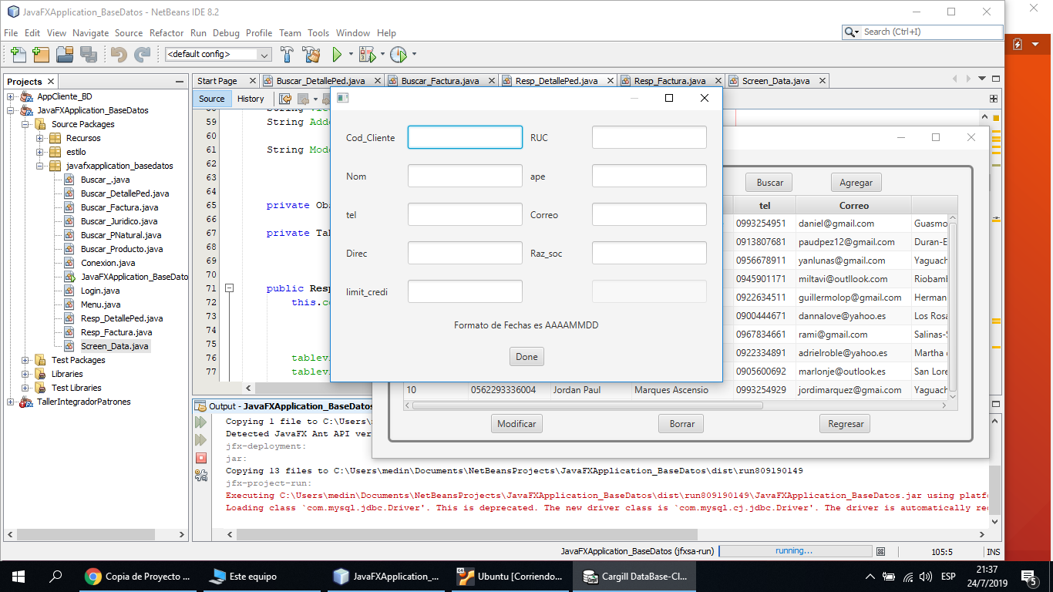

RUC

apellido

correo

razon social

limite de credito

direccion

telefono

nombre

codigo de cliente

## Buscar

En la opcion buscar se podra ingresar el numero el codigo del cliente que se desea encontrar

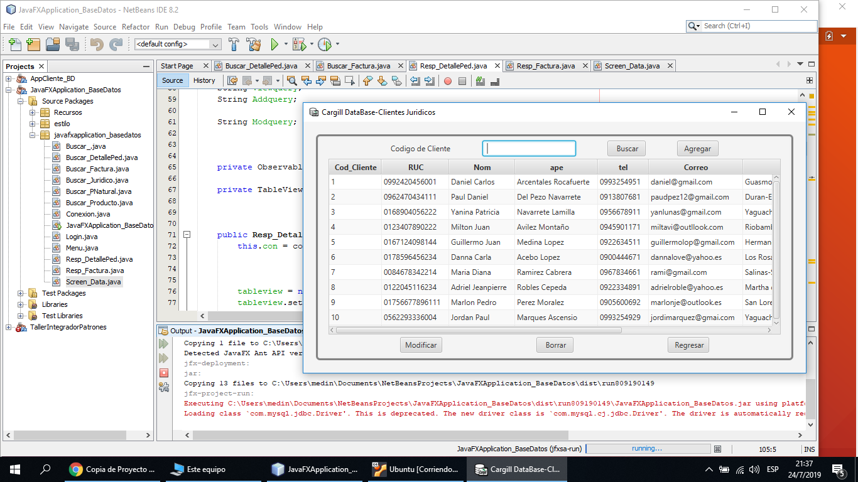

# Personas Naturales

Despues de trabajar en juridico se puede regresar al menu principal seleccionando el boton regresar y se ingresa a la opcion persona natural la cual permite agregar, borrar o modificar. En el caso de modificar se selección la instancia que se desea modificar y se cambian los datos que desea cambiar. Se presiona done

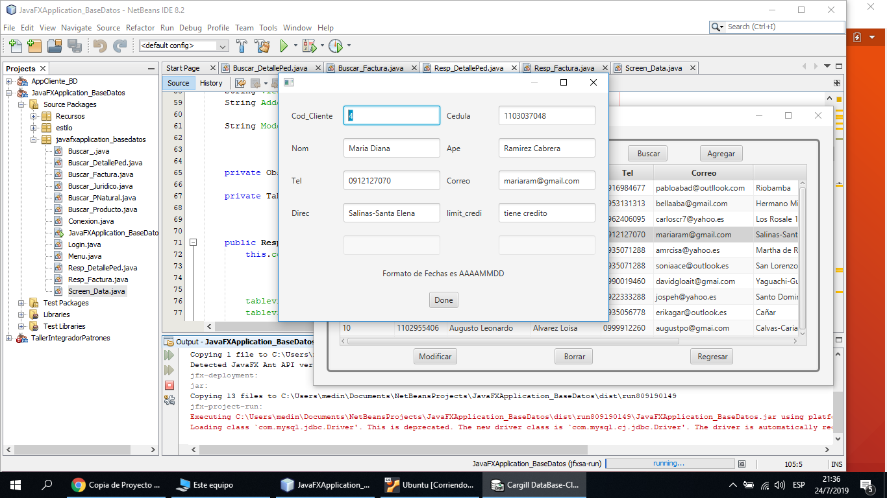

cedula

apellido

correo

limite de credito

direccion

telefono

nombre

codigo del cliente

## Agregar nuevo

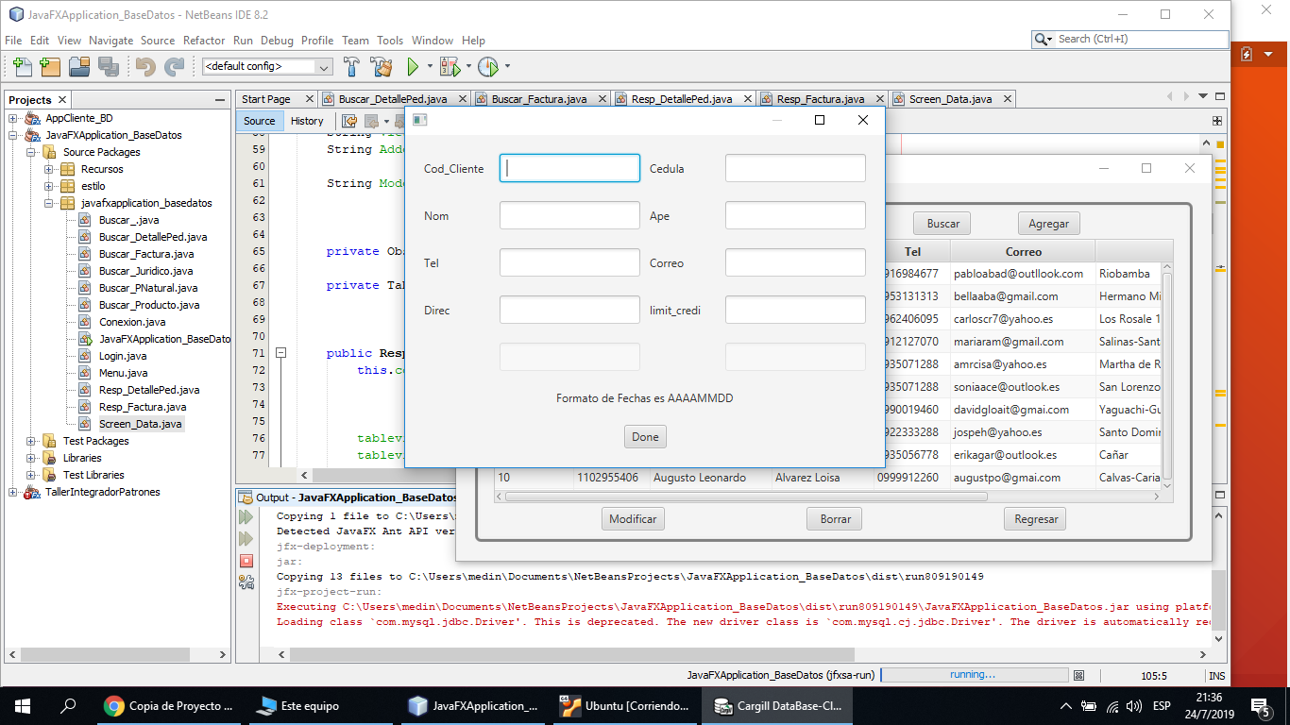En el mismo caso de cliente natural se selecciona agregar para agregar otro dato se llena los campos para confirmar se presiona done

cedula

apellido

correo

limite de credito

direccion

telefono

nombre

codigo cliente

## Buscar

En la opcion buscar se podra ingresar el numero el codigo del cliente que se desea encontrar

